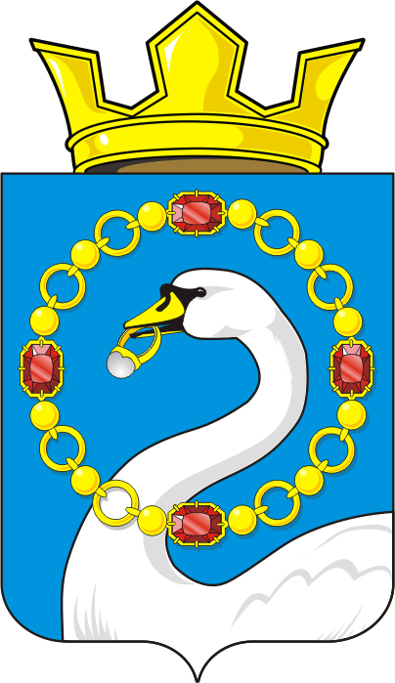

АДМИНИСТРАЦИЯ НИКОЛАЕВСКОГО СЕЛЬСОВЕТА САРАКТАШСКОГО РАЙОНА ОРЕНБУРГСКОЙ ОБЛАСТИ

П О С Т А Н О В Л Е Н И Е
_________________________________________________________________________________________________________

07.09.2018 года с. Николаевка № 56-п

О внесение дополнений в Административный регламент по исполнению муниципальной функции «Осуществление муниципального контроля в области торговой деятельности»

В соответствии с Федеральным законом от 26 декабря 2008 года № 294-ФЗ «О защите прав юридических лиц и индивидуальных предпринимателей при осуществлении государственного контроля (надзора) и муниципального контроля», Уставом Николаевского сельсовета Саракташского района Оренбургской области

1. Внести в Административный регламент по исполнению муниципальной функции «Осуществление муниципального контроля в области торговой деятельности», утвержденный постановлением администрации муниципального образования Николаевский сельсовет Саракташского района Оренбургской области от 26.04.2016 г № 44-п следующие дополнения:
1.1. Пункт 1.7. дополнить абзацем 11 следующего содержания:
« - требовать от юридического лица, индивидуального предпринимателя представления документов и (или) информации, включая разрешительные документы, имеющиеся в распоряжении иных государственных органов, органов местного самоуправления либо подведомственных государственным органам или органам местного самоуправления организаций, включенные в определенный Правительством Российской Федерации перечень, а также требовать от юридического лица, индивидуального предпринимателя представления документов, информации до даты начала проведения проверки.».
1.2. Абзац 2 пункта 3.2.1. дополнить подпунктом 4 следующего содержания:
«4) мотивированное представление должностного лица, в том числе органа муниципального контроля по результатам анализа результатов мероприятий по контролю без взаимодействия с юридическими лицами, индивидуальными предпринимателями, рассмотрения или предварительной проверки поступивших в органы муниципального контроля обращений и заявлений граждан, в том числе индивидуальных предпринимателей, юридических лиц, информации от органов государственной власти, органов местного самоуправления, из средств массовой информации по изложенным в данной статье фактам.».

2. Постановление вступает в силу после его обнародования и подлежит размещению на официальном сайте муниципального образования Николаевскимй сельсовет в сети «Интернет».

3. Контроль за исполнением постановления оставляю за собой

Глава администрации С.Н.Дудко

